



Федераль›‹пя наііог‹івая служба
О ПOCTAHOBItE НА УЧЕТ РОССИЄІСКОЙ ОРГАНИЗАЦИИ. В НАЛОГОВОМ. ОРГАНЕ ПО МЕСЗ'У ÈE НАХОЖДЕНИЯ

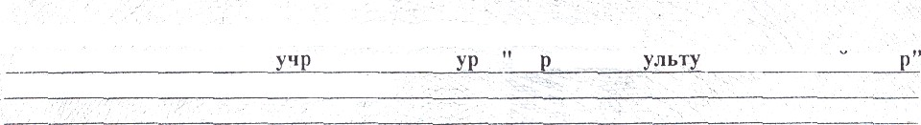


‹hсдср:ільной ііалоговой службы Ys9 по Республііпе Дагестан(МРИ ФНС
Настоящее свидетельство подтверждает; что рОСDИйскйs организация
Муітнципальное йазенное
Лакского pRиoнn Рсспу0ліtкн Догсетяп
еждеі!•° • ‹'•т
ы Ху НнСННЙ К
ДНО-ДОСУГ0ВЫІ4Ц_CItT
с..'
*.
о m N°9 по Рсспублике: Двгестан, Терри*орвальтіый учаеток 0530 по 032 1

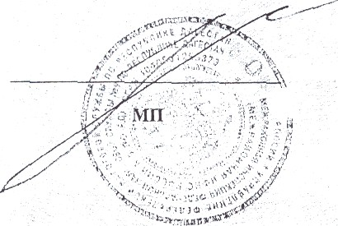
Алиев М.О.


с.eрия 06. N'00264649.1

